Сценарий осеннего утренника в средней группе
«Прекрасна осени пора, встречать ребят спешит она»

Дети под музыку заходят в зал, встают полукругом.
ВедущаяТаня: Здравствуйте, уважаемые родители и гости, я рада приветствовать вас в нашем музыкальном зале!
Заглянул сегодня праздник в каждый дом,
Потому что бродит Осень за окном!
Заглянул осенний праздник в детский сад,
Чтоб порадовать и взрослых и ребят!
Коля Б- Дождь холодный льет и льет,
Погулять нам не дает.
Птиц дорога позвала –
Это осень к нам пришла!
Саша Б-. Ходит осень, бродит осень,
Листья с клена ветер сбросил.
Под ногами коврик новый –
Желто-розовый, кленовый!
Диляра Н-Сап- сары маңай
Сап -сары тоғай
Соңғы әнін айтып
Құс кетті қайтып

Савелий Г- Листья желтые танцуют,
С веток падают, летят.
Эту сказку золотую
Называют «листопад»!
Песня « Листопад»
Саша К- И послушно ветру вслед
Листья улетают,
Значит, лета больше нет,
Осень наступает!

Леша П- Алые и желтые
Ветер листья рвет.
Кружит, кружит в воздухе
Пестрый хоровод!
Дети исполняют песню «Ах какая осень»
Ведущая:Света В платье пестром, золотистом,
Осень к нам явилась в зал!
Как прекрасная царица,
Открывающая бал!
Под музыку в зал входит Осень. Все встречают ее аплодисментами.
Осень: Здравствуйте, мои друзья!
К вам пришла на праздник я!
Все кругом я нарядила,
Темный лес озолотила!
Стало в нем светло, как днем,
Листья там горят огнем!
Ведущая:Таня Мы очень рады, Осень,
Вновь встретиться с тобой!
Прочтем стихотворенья
Для гостьи дорогой!
Чтение стихотворений.
ДиляраН-. Здравствуй, осень, здравствуй, осень!
Осень, кто тебе не рад!
Осень – время урожая,
Осень – желтый листопад!
СашаК-Қарашы күз келді күзкелді
Жапырақ жауыпты іздерді
Кұс біткен керуен тізеді
Қара бұлт қабағын түйеді
Артем Р-. Осень ярко нарядилась
И на праздник к нам пришла,
И осенние подарки
Всем ребенокятам принесла.

Илья С-Ты так красива, Осень,
В наряде золотом!
Листочек красный, жёлтый
Летает за окном.
Алеша П-Алтын сары қызыл көк
Алуан алуан жапырақ
Күзгі бақта күлімдеп
Көз тартады атыра
Лиза Ю- Падают, падают листья,
В нашем саду листопад!
Желтые, красные листья
По ветру вьются, летят!
Вадим Д-Осень, проходи скорей,
Праздник будет веселей!
Песню дружно запоем,
Осень в танец позовем!
Дети исполняют песню «Осень осень наступила», потом садятся.
Осень: Как красиво вы поете,
И стихи читаете!
А на сцене, как артисты,
Часто выступаете?
ВедущаяСвета: Все наши ребята любят выступать,
И аплодисменты зала получать!
На будущих звездочек,
Осень, посмотри,
Очень постарались
Для тебя они!
Сценка «Федорено горе».
Осень: Я – чародейка Осень
Не просто так пришла.
Много я подарков
Вкусных принесла:
Яблоки и груши,
Сочный виноград,
Апельсины, сливы –
Все здесь для ребят!
Осень показывает детям поднос с муляжами фруктов.
Ведущая:Таня Урожай пора снимать –
Вот как это понимать:
Это значит, все поспело,
Зарумянилось, созрело!
Фрукты будем собирать,
Друг на друга их менять!
Песня «Урожай сабирай»(Сценка)
Осень: А теперь я загадаю вам одну загадку:
Прибежит и солнце спрячет,
А потом еще заплачет.
Что же это? Это…
Дети: Дождь!
Чтение стихотворений.
Лина Ф- Пожелтел зеленый сад,
Листья кружатся, летят.
Дождь осенний льет и льет,
Нам гулять он не дает!
Артем З- Дождик, дождик целый день
Барабанит в окна.
Вся земля, вся земля
От дождя промокла!
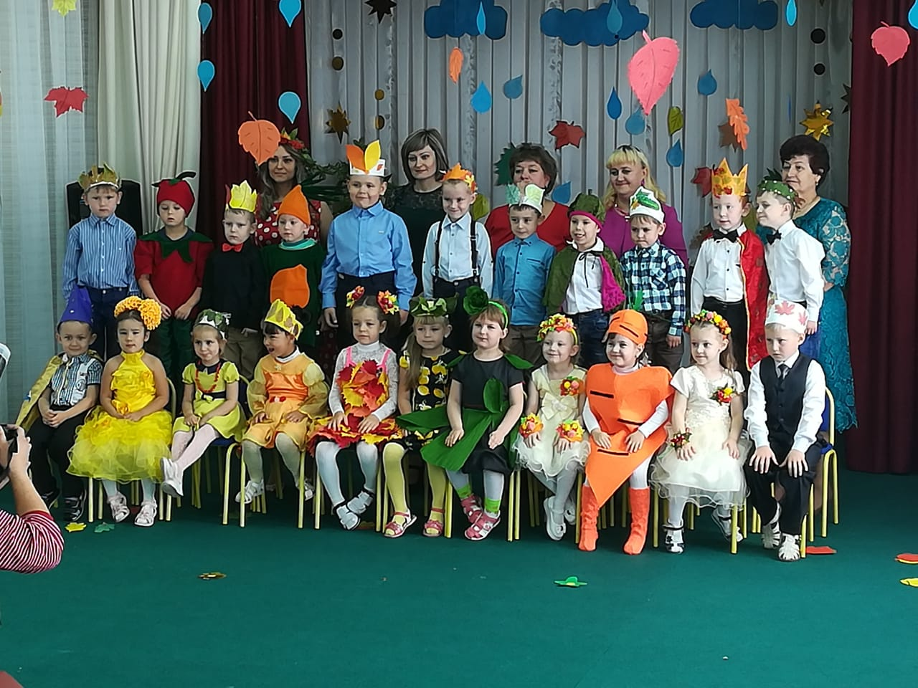
Осень: Дожди я лью для пользы –
Земле нужна вода.
Природу я готовлю
К декабрьским холодам.
ВедущаяТаня : А наши ребята, дорогая Осень, знают об этом. Сейчас они исполнят веселую песню про дождик.
Дети исполняют песню «Дождик», потом остаются на местах.
Осень: А теперь, детвора,
Есть интересный танец с зонтиком.

Чтение стихотворений.
Саша Р-. Дождевые капельки
Все помыли чисто
И вокруг теперь красиво,
Ярко и лучисто!
Ксюша М- В музыкальный зал пришли
Повстречаться с Осенью!
Нам под ноги Осень
Тихо листья бросила.
ВедущаяСвета: Посмотрите-ка какие
Листья разные, цветные!
Ну-ка, листики берите,
С ними пойте и пляшите!

Дети исполняют танец «Мы – листочки» с листочками, потом садятся.
Маргарита Р-. Осень – славная пора,
Любит осень детвора!
В огороде все в порядке –
Много овощей на грядке!
Никита П-. Милая Осень
Щедра и красива,
Скажем мы Осени
Дружно: «Спасибо!»
Дети: Спасибо!
Ведущий Света-А сейчас наши дети сыграют на инструментах.
Осень: Славно с вами поиграли,
Вы и пели, и плясали!
Но мне пора домой идти,
Ждут меня уже в пути!
А теперь пришла пора
Угощаться, детвора!
Проводится сюрпризный момент.
Осень (достает бутафорскую морковку):
Вот какую морковь я вам принесла,
А морковка так вкусна – и румяна, и сочна!
Нам пора бы пообедать
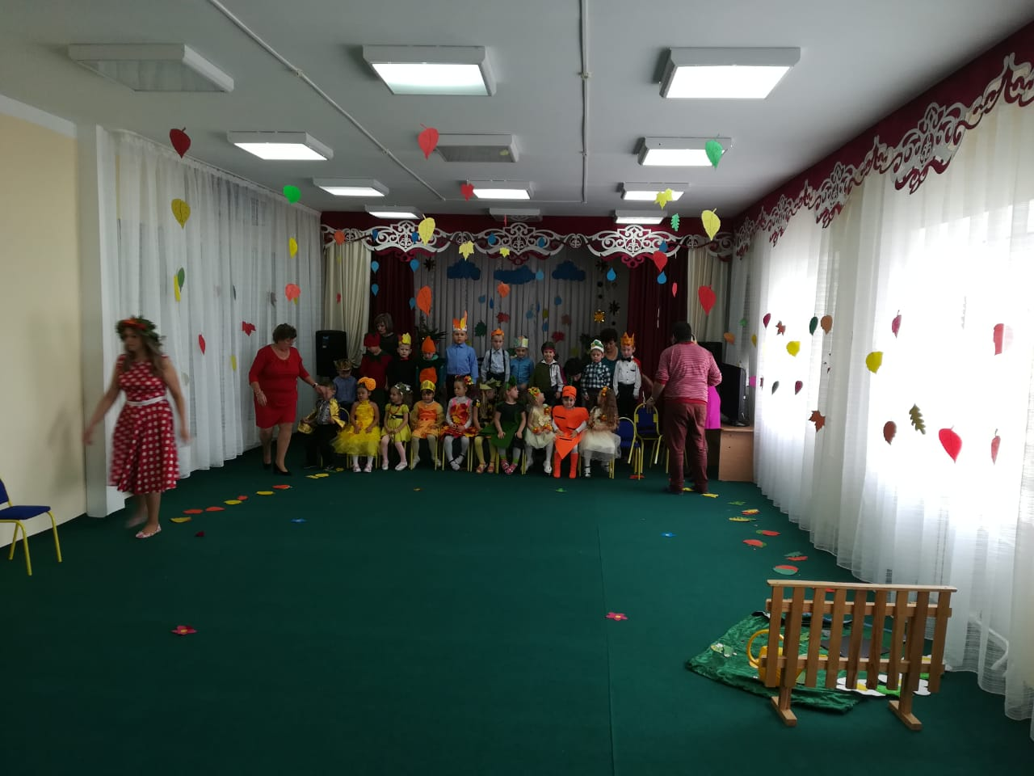

И морковочки отведать!
Ведущая Таня -Осень милая, спасибо!
Только как ее нам есть?
Как делить ее на всех?
Осень: Глазки дружно закрываем,
И морковку открываем.
Здесь сюрприз-то весь внутри,
Много сладостей, смотри!
(Осень открывает морковь и достает сладости в пакете).
Ведущая:Света- Спасибо, Осень, за подарки,
И за приход такой твой яркий!
Дружно мы помашем на прощанье,
До свиданья, Осень, до свиданья!
Под музыку Осень выходит из зала.
Дети за ведущей выходят из зала.

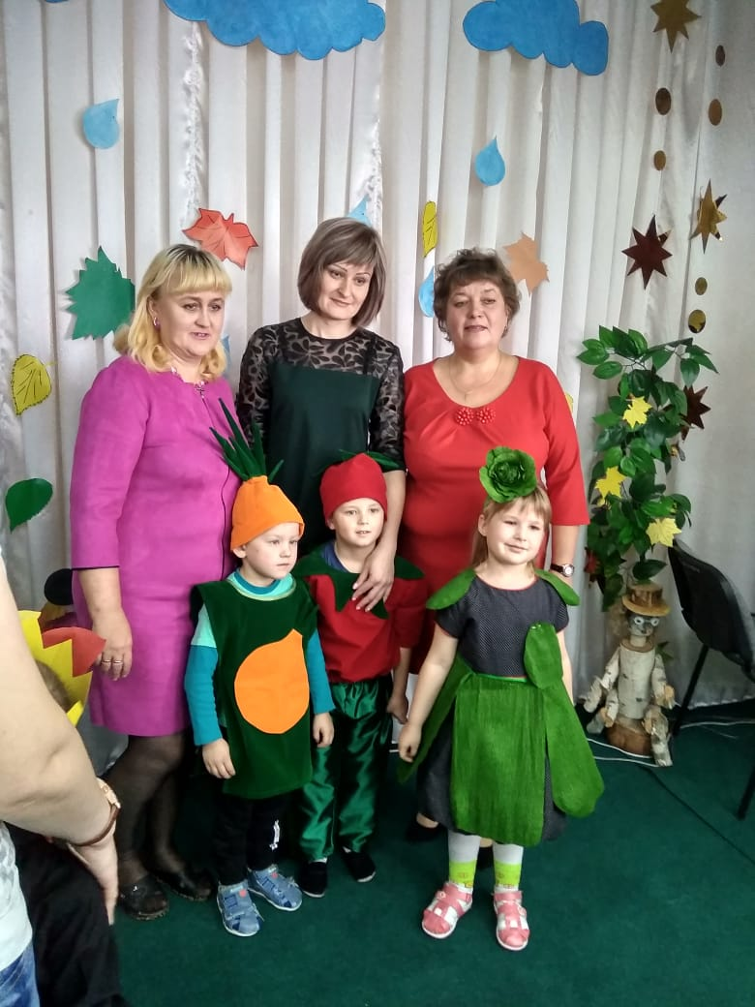

Детский сад «Арайлы»

Сценарий осеннего утренника в средней группе
«Прекрасна осени пора, встречать ребят спешит она»

Воспитатели-Калибаева С.А

Чердакова Т.В.

С.Зеренда 2018

